Les glucides

- Mise en situation.

Lors de votre stage, après une grosse journée, vous sentez un « coup de pompe ».
À ce moment, vous vous trouvez en compagnie d’une personne âgée qui, en vous voyant bailler, vous tend un barre de céréales et vous dit : « tient ! ça te remettra de ton coup de pompe ».
Comment expliquer que cette personne vous donne une barre de céréales ?
Croyez vous que le chocolat ou d’autres sucreries peuvent vous donner de l’énergie ?
Avant de répondre à ces questions essayons de classer les glucides.

Travail de groupe

Consignes :

- Mettez de la teinture d’iode sur chaque aliment.
- Classer les aliments selon qu’ils soient bleus ou pas.
- Noter les réponses sur le tableau ci-dessus.
- Donner un nom à chaque colonne.

Les glucides …………………….. | Les glucides………………………………..

Les glucides

- Fabrication des glucides par les plantes
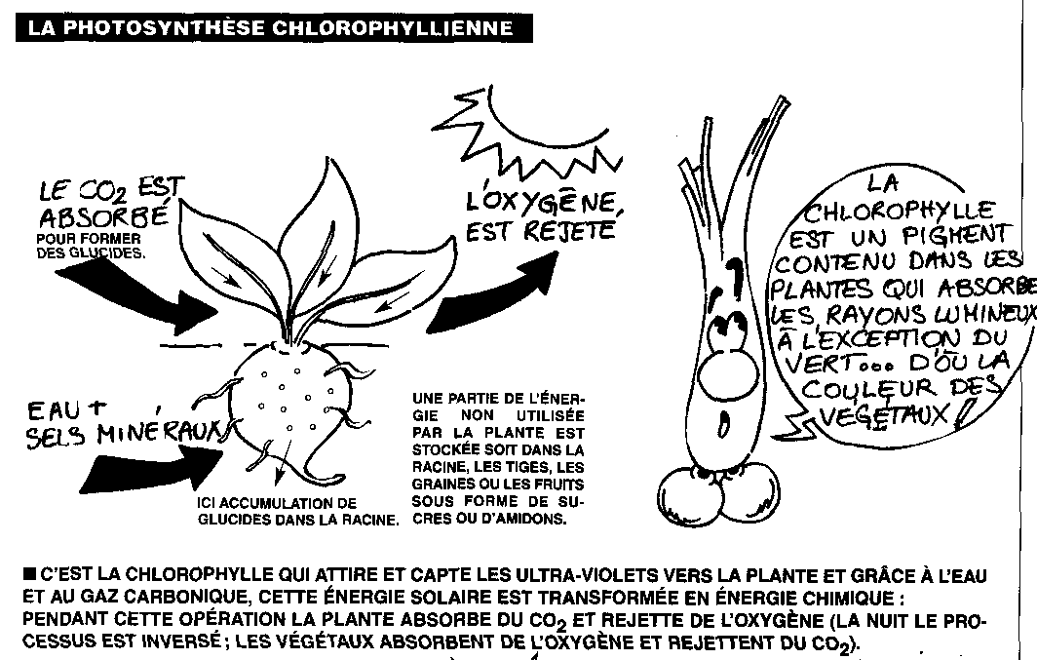
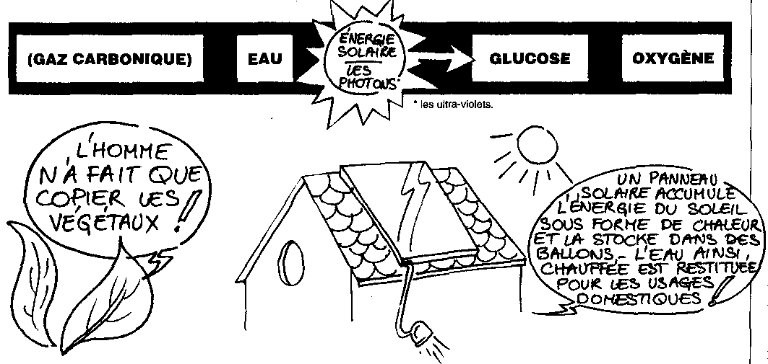
Grâce au soleil et aux minéraux contenus dans le sol, les plantes fabriquent du sucre

- Les glucides c’est quoi ?

• Les glucides sont composés de 3 éléments :
- carbone ;
- hydrogène ;
- oxygène.
Seuls les végétaux sont capables de fabriquer cette molécule. C’est pourquoi, nous devons leur emprunter cette substance indispensable à notre alimentation.
Les glucides sont divisés en deux grandes familles :
- ………………………………….: qui se digèrent le plus rapidement => donc qui donne de l’énergie moins longtemps
- …………………………………. : qui se digèrent moins rapidement => donc de l’énergie plus longtemps

  - les glucides simples

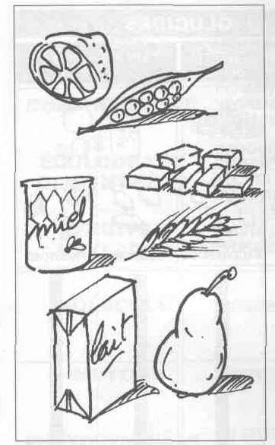
Les glucides simples : les oses
Le glucose
Le fructose
Les glucides composés ou doubles : dioses

Le fructose
Le galactose

N’existe pas à l’état libre : résulte de l’hydrolyse du lait

Le maltose
Le lactose
Le saccharose

  - Les glucides complexes

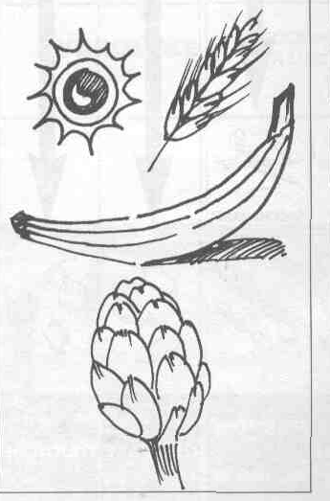
Les glucides digestibles

L’amidon
Le glycogène

Les glucides non digestibles
L’inuline
Les fibres
La pectine
Artichauts, topinambours

La peau de certains fruits

- Rôles des glucides.

- Rôle énergétique : Les cellules de la plupart des êtres vivants (bactéries, animaux ou végétaux) obtiennent l'………………………. nécessaire à leur fonctionnement en "brûlant" du glucose.
- Rôle plastique et fonctionnel : certains glucides permettent la synthèse de membranes cellulaires, par exemple les cérébrosides des cellules nerveuses du cerveau qui sont fabriquées à partir du galactose (= ……………………….).
- Rôle mécanique : la cellule favorise le transit intestinal.

- Besoins en glucide
  - Besoins quantitatifs

Ces besoins varient en fonction de :
- l’activité physique ;
- de l’âge.

 | Jeunes enfants | Adolescents | adultes
Glucides | 8 à 10 gr /kg de poids et par jour | 7,5 à 8 gr/kg de poids et par jour | 5 à 7 gr/kg de poids et par jour
Glucides | 50 à 55% B.E.T

Les glucides doivent représenter 50 à 55 % de l’apport quotidien.
L’excès de glucides est transformé en graisse, laquelle est stockée dans les cellules adipeuses de la peau.
En clair :……………………………………………………………………………………
……………………………………………………………………………………………..
……………………………………………………………………………………………..
……………………………………………………………………………………………..

  - besoins qualitatifs
- des féculents à chaque repas (matin-midi-goûter-soir)
- pas plus de 10% du B.E.T de sucres simples (même, pas du tout)
- La digestion des glucides
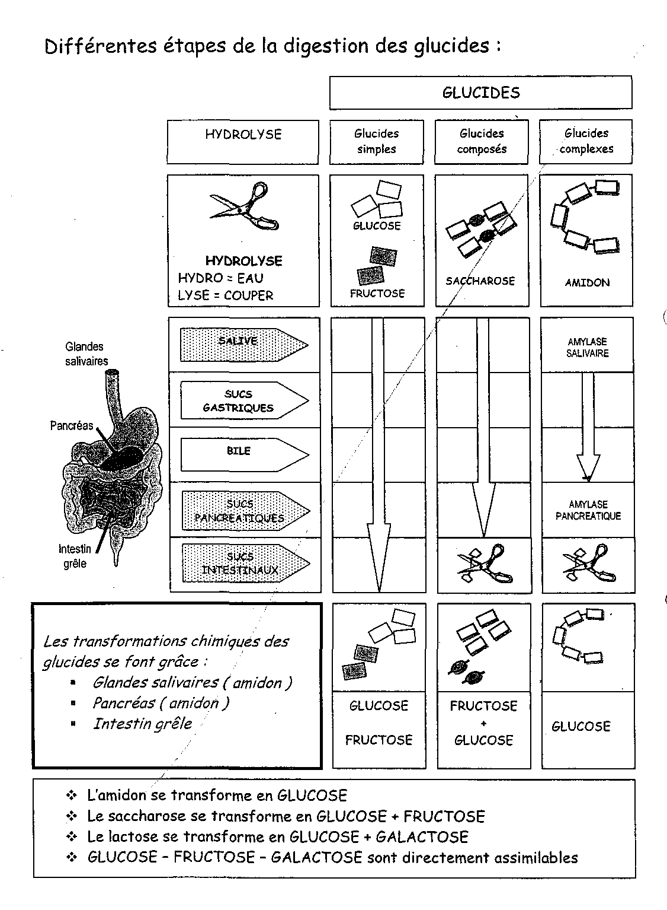

- Carences et excès
Carences | excès
Crise d’acétone : Si consommation insuffisante de glucides, l’organisme utilise des lipides de réserve et fabrication de corps cétoniques : crise d'acétone (vomissements - haleine caractéristique) | Les glucides consommés en excès et qui ne sont pas directement utilisés sont transformés et mis en réserve sous forme de :  1) glycogène hépatique (dans le foie)  2) Graisse (stockée dans ………………………………………….  . Favorise l'apparition des ………………….

- Remarque

La consommation de sucre assure la glycémie. C’est-à-dire, le taux de sucre dans le sang qui est maintenu de manière constante, soit 1 g / litre de sang.

- Lors d'un effort physique intense et prolongé ou lors d'une période de jeûne, le taux de glucose dans le sang chute, on est donc en hypoglycémie, qui nécessite la consommation de glucides.

- Lorsque les cellules n'utilisent plus suffisamment de glucose, le taux de sucre dans le sang est trop élevé, on est en hyperglycémie. Elle se manifeste dans le diabète sucré par suite d'une déficience d'insuline.

